Жестокое отношение - любое действие или бездействие, которое причиняет вред пожилому человеку или подвергает риску его здоровье или благосостояние. К сожалению, ежегодно, сотни пожилых людей страдают от психологического, физического и экономического насилия. Однако, у каждого человека есть право на БЕЗОПАСНОСТЬ!  Если Вы стали свидетелем или сами подверглись жестокому обращению:  • Физического насилия (причинение боли или нанесение травмы одним человеком другому). Признаки жестокого обращения: следы ударов, шрамы, порезы на руках, лице, ногах и других частях тела, ушибы.  • Психологического или эмоционального насилия (причинение психических мучений через оскорбления, крики, угрозы оставить без помощи или применить физическое насилие, саркастические действия в адрес пожилого человека с целью унизить и высмеять, запрет на общение с другими людьми). Признаки психологического насилия: тревожность, нарушения сна и аппетита, депрессия, агрессивность, низкая самооценка, суицидальные мысли. | • Финансового или материального насилия (незаконная или неуместная эксплуатация или использование сбережений и имущества, воровство вещей, наличных денег, мошенничество с банковскими картами, трата денежных средств пенсионера на собственные выгоды). Признаки финансового насилия:  упоминание пожилого человека о необычных финансовых транзакциях, пропажа из дома ценных вещей и сбережений, внезапное появление новых родственников, изменение в завещании или других финансовых документах.  • Отсутствия ухода (отказ от обязанности по уходу за пожилым человеком в целях намеренного причинения физического или эмоционального страдания. Пожилого человека без всякой договоренности отвозят в дом для престарелых, или, наоборот, отказываются забирать из стационара, перестают мыть, кормить, менять белье. Признаки отсутствия должного ухода: потеря веса, обезвоживание, недоедание, антисанитарные условия проживания, запущенные медицинские проблемы.  Вы не должны молчать! | 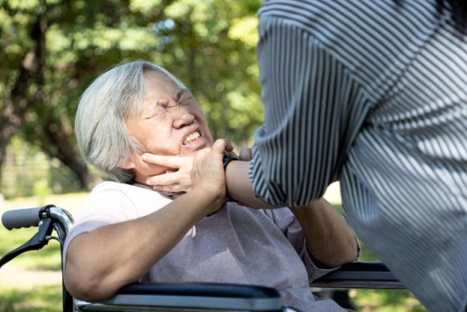  Что делать, если вы заподозрили жестокое обращение. Если насилие произошло, или есть подозрения, нужно предпринять несколько шагов:  Первый шаг: соберите информацию.  Если Вы заметили что-то подозрительное или обратили внимание на некоторые признаки злоупотреблений, описанных выше, отнеситесь серьезно к своим опасениям. Возможно, придется снять фото или видео, особенно если перед Вами признаки физического насилия.  Второй шаг: поговорите с пострадавшим. По разным причинам пожилой человек не всегда может четко сформулировать что с ним происходит. Это может быть связано из-за проблем с памятью, непониманием происходящего, запуганностью или привязанностью к своим обидчикам. Постарайтесь создать ощущение безопасности, дайте понять, что вы рядом и готовы помочь.
Третий шаг: попросите о помощи  В зависимости от вида насилия, его серьезности и потребностей пострадавших, Вы можете обратиться в полицию. При звонке будьте готовы назвать имя пожилого человека, адрес, контактную информацию и подробные сведения о том, что случилось. Вас могут спросить, есть ли у человека медицинские проблемы (спутанность сознания или потеря памяти) и были ли Вы свидетелем факта жестокого обращения. Также Вас попросят назвать свои контактные данные, но позвонить можно и анонимно.  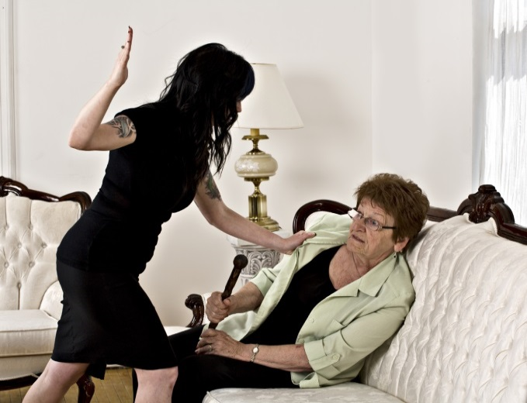 | Куда можно обратиться  за помощью:  Получить совет можно в ГКУ АО УСЗН по г. Шимановск и Шимановскому муниципальному округу  по телефонам  8(41651) 2 08 53  Учреждение расположено по адресу:  ул. Комсомольская, 23  Режим работы:  Понедельник-пятница 9.00-18.00  Обед 13.00-14.00  Телефоны экстренных служб:  Областной телефон доверия УМВД Амурской области:  8(4162) 59 40 59  Единый номер служб  экстренного реагирования:  112 | Государственное казенное учреждение Амурской области – управление социальной защиты населения по г. Шимановск и Шимановскому муниципальному округу  Памятка  по предупреждению жестокого обращения к пожилым людям  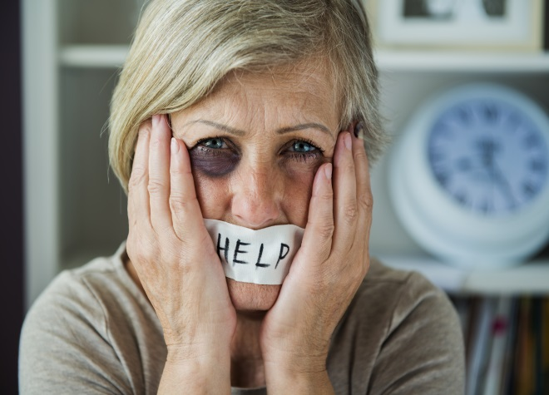  Шимановск 2023

